一．CCS DSP工程
- 安装ccs5.5参考【DSP】CCS 5.5的安装教程_ccs5.5安装-CSDN博客
2打开工程
首先点击Project,选择Import Existing COS Ecipse Projed，如图1-2-1所示，后选择工程所在的路径，我的工程放置的路径在：D:\ccsv\dsp\FT-M6678手册及交付物V3.1\FT-M6678手册及交付物V3.1\3. FT-M6678 Project\1. FT-M6678 接口驱动函数\13. GMAC\LwIP 协议栈工-V8.1\LwIP2.0_m6678_V8_1再勾选Copy projects into workspace,将工程拷贝进c工作台，如图2-2所示。
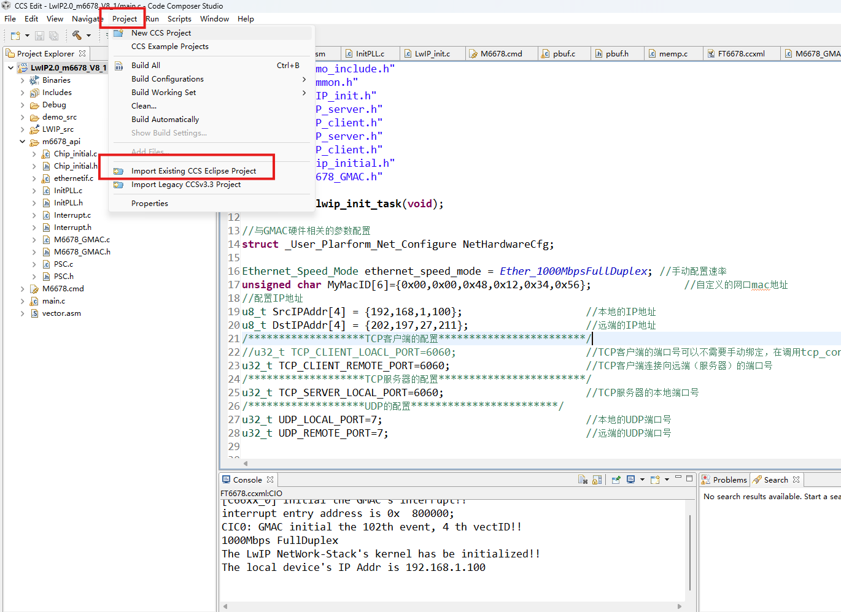

图：1-2-1

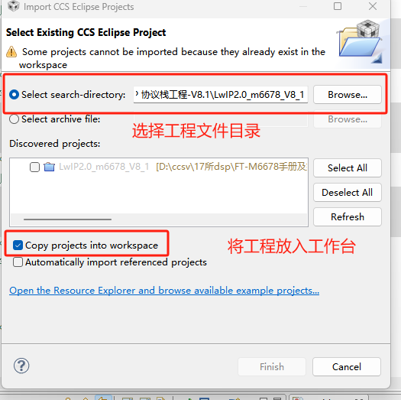

图：1-2-2

3目标板 CCS 驱动的安装替换说明
进入CCSv5.5的根目录文件夹，根据以下顺序进入\ti\ccsv5\ccs_base\emulation\drivers，
在drivers文件夹中找到tixds560c6x.dvr文件，移出此文件夹，保留备份。
找到对应FT-EMU560仿真器驱动型号打开文件：如我的文件在：
仿真器光盘文件V2.2-20240112\仿真器光盘文件V2.2\FT-EMU560仿真器\CCS驱动\CCSv5.5及以上版本\FT-M6678、FT-DM6672V打开后文件如下图1-3-1：

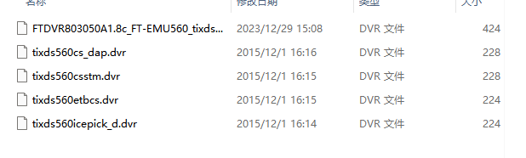
图：1-3-1
将FT-EMU560仿真器驱动5个文件拷贝到复制到此drivers文件夹中，其中FTDVRXXX_FT-EMU560_tixds560c6x.dvr并将提供的驱动命名tixds560c6x.dvr。
4安装依赖
找到66x库安装包里面的两个文件如图1-4-1，双击安装，安装目录设置为CCS5.5的根目录文件夹\ti，这里的路径需要记住，如图1-4-2
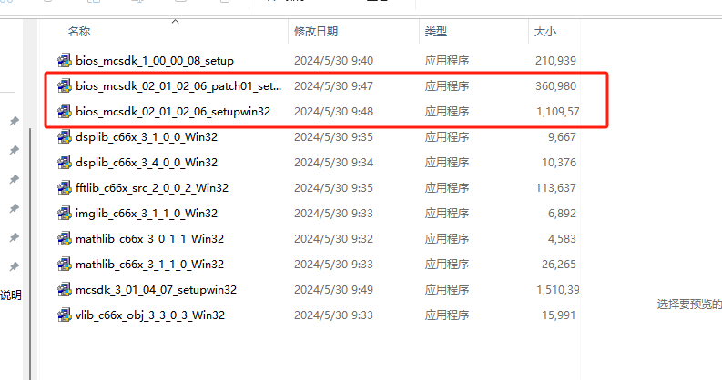
图1-4-1
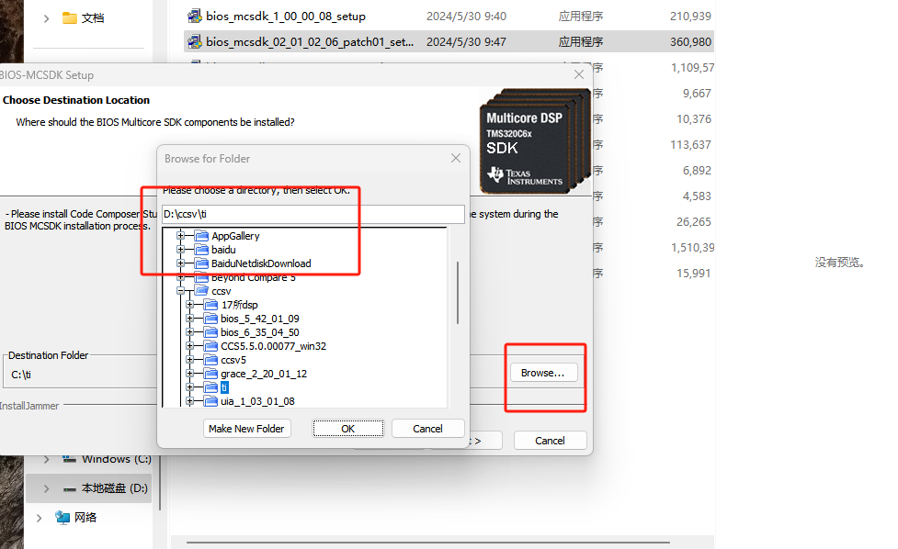
图1-4-2
安装完成之后来到ccsv5.5软件首页，软件右键选择工程Properties，
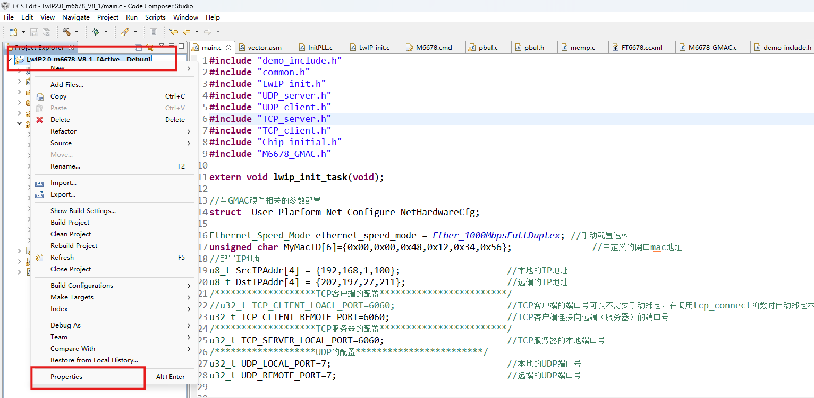

将build/c6000 Compiler/Include Opentions 和build/c6000 Liner /file search pach将加入依赖的默认路径修改成安装依赖的路径如图1-4-3所示。

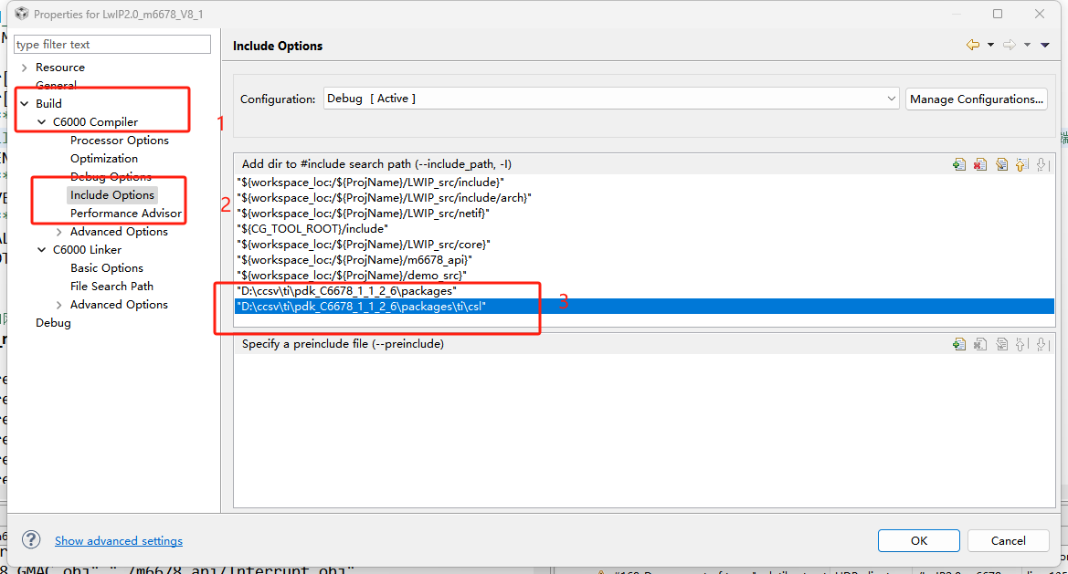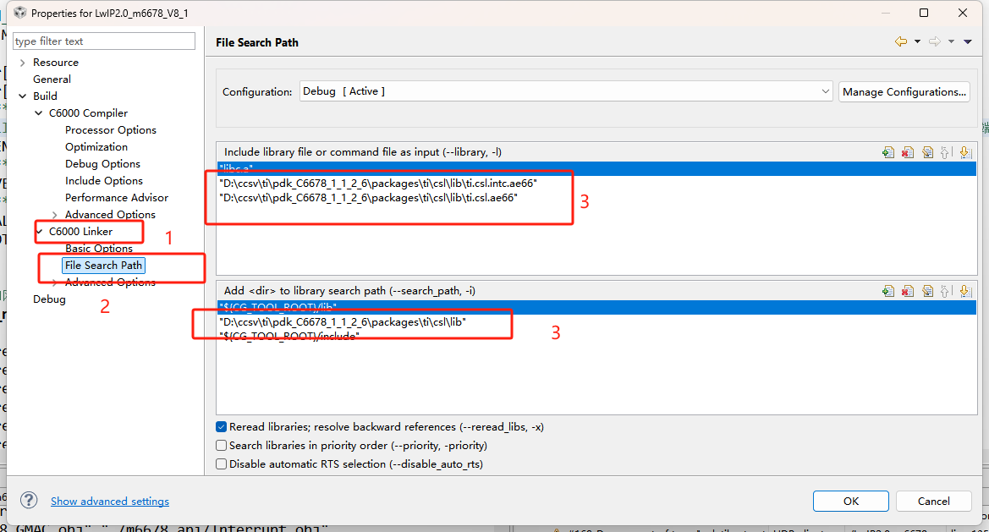
图1-4-3

5编译
在使用 CCS5.5 对协议栈编译时，来到ccsv5.5软件首页，软件右键选择工程Properties，需要在 Build->C6000 omplier->Advanced options-> Language Options 勾选“Enable support for GCC extensions”，否则会对协议栈的结构体的各数据的对齐产生致命的错误。选项如下截图所示

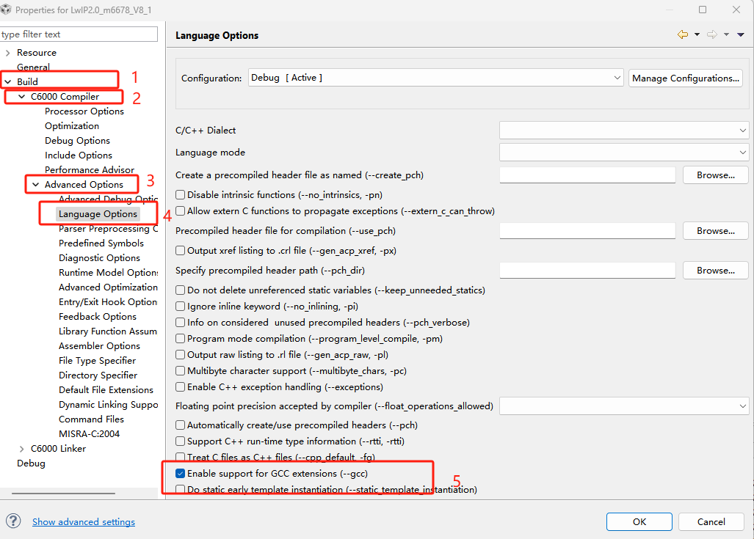
点击小锤子编译文件，或者右键点击项目选择“构建项目”（Build Project）、 “清理项目”（Clean Project）和“重建项目”（Rebuild Project）如图1-5-1，编译启动出现如图1-5-2窗口表示代码正在编译，如果编译成功出现编译1-5-3现象。

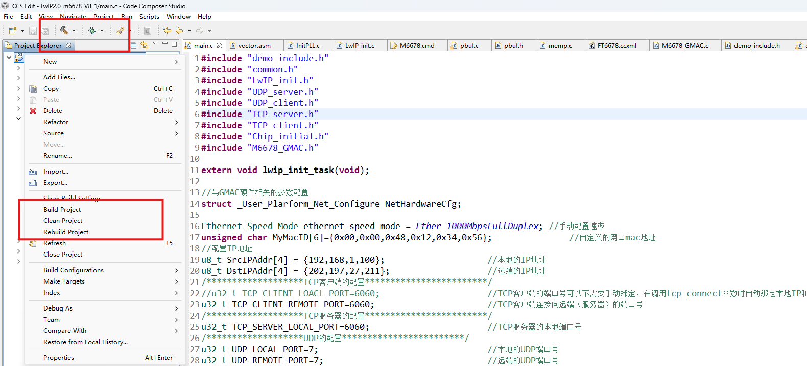

图：1-5-1

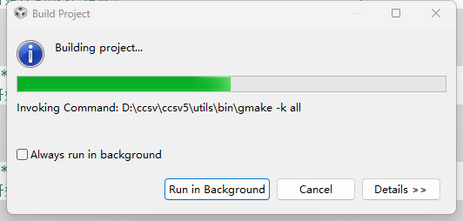

图：1-5-2

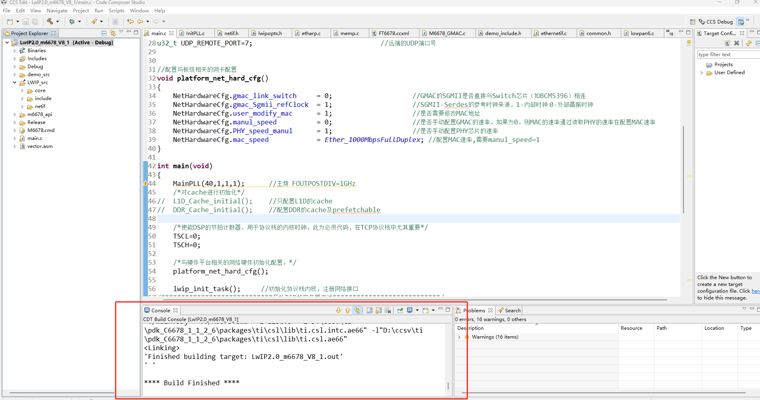

图：1-5-3

6启动软件和调试
DSP与主板连接方式：
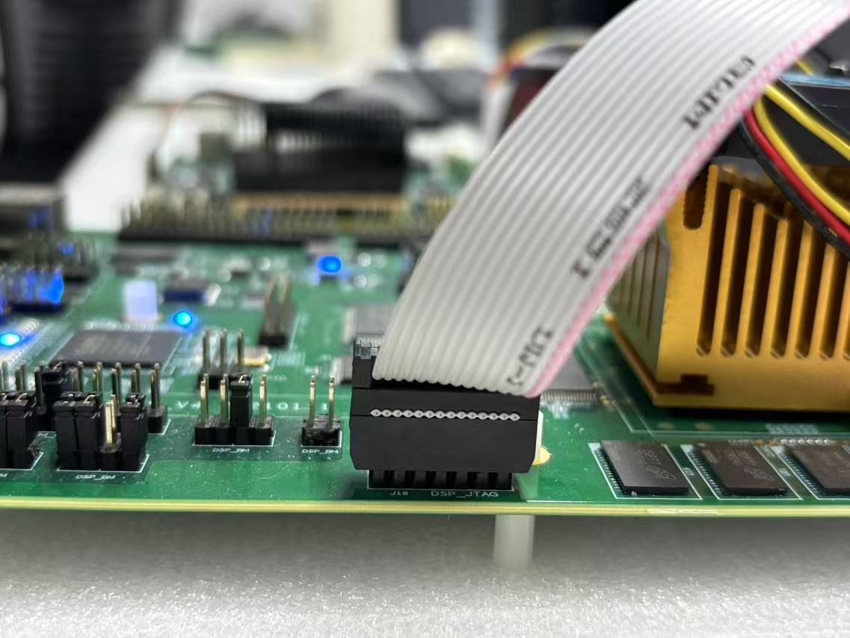
点击View选择target configurations（目标配置），如图1-6-1：
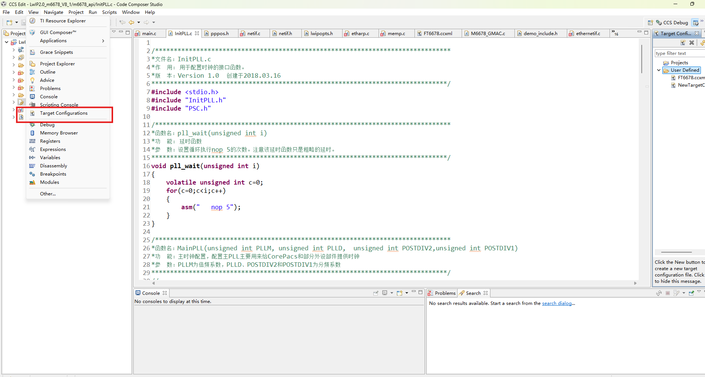
图1-6-1

自己定义创建的配置的名字，路径选择默认的工程路径方便管理如图1-6-2：
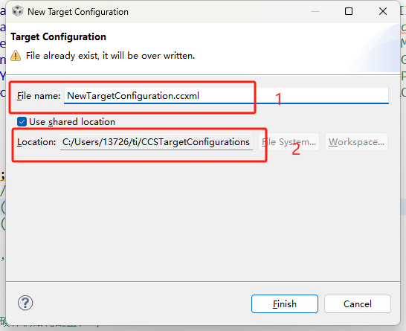
图1-6-2

选择所使用的仿真器以及DSP型号，这里选择的是EVMDM6678,选择完成后点击save保存配置如图1-6-3。
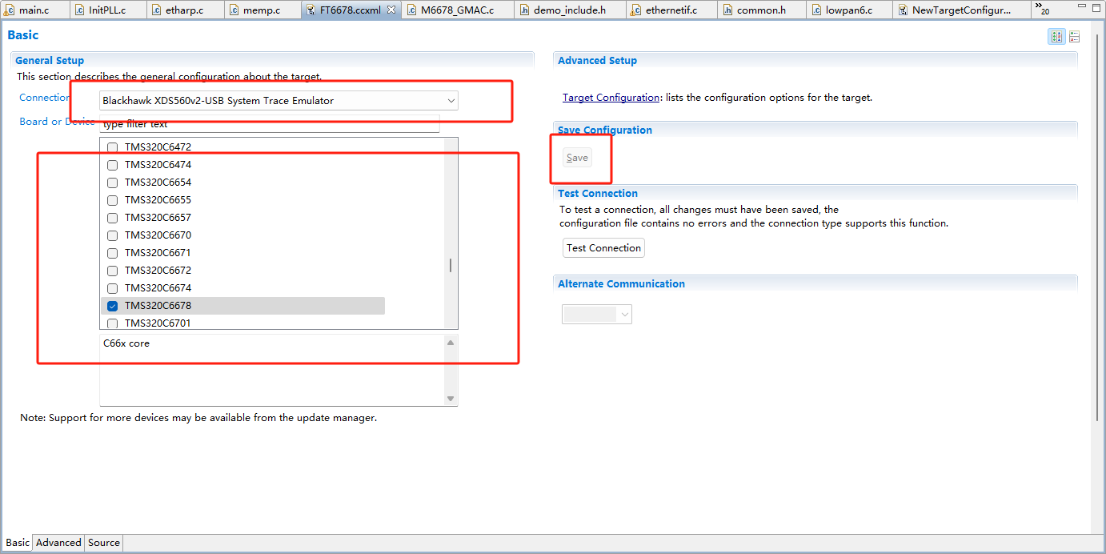
图1-6-3

回来首页点击小甲壳虫，选择刚刚建立的目标配置，进入调试界面，如图1-6-4：成功进入调试界面表示连接仿真器成功，如1-6-5
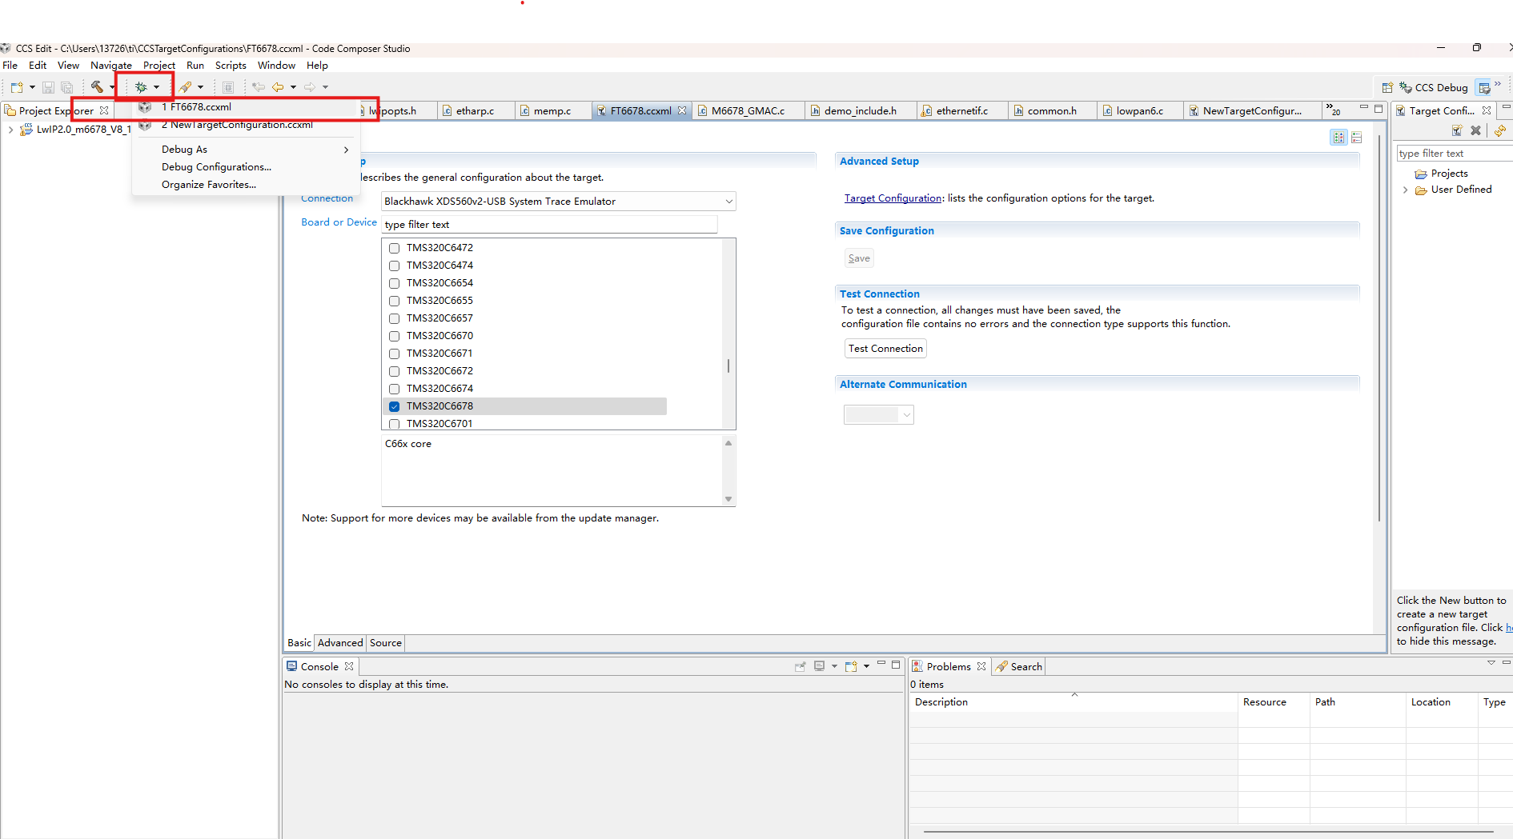
图1-6-4

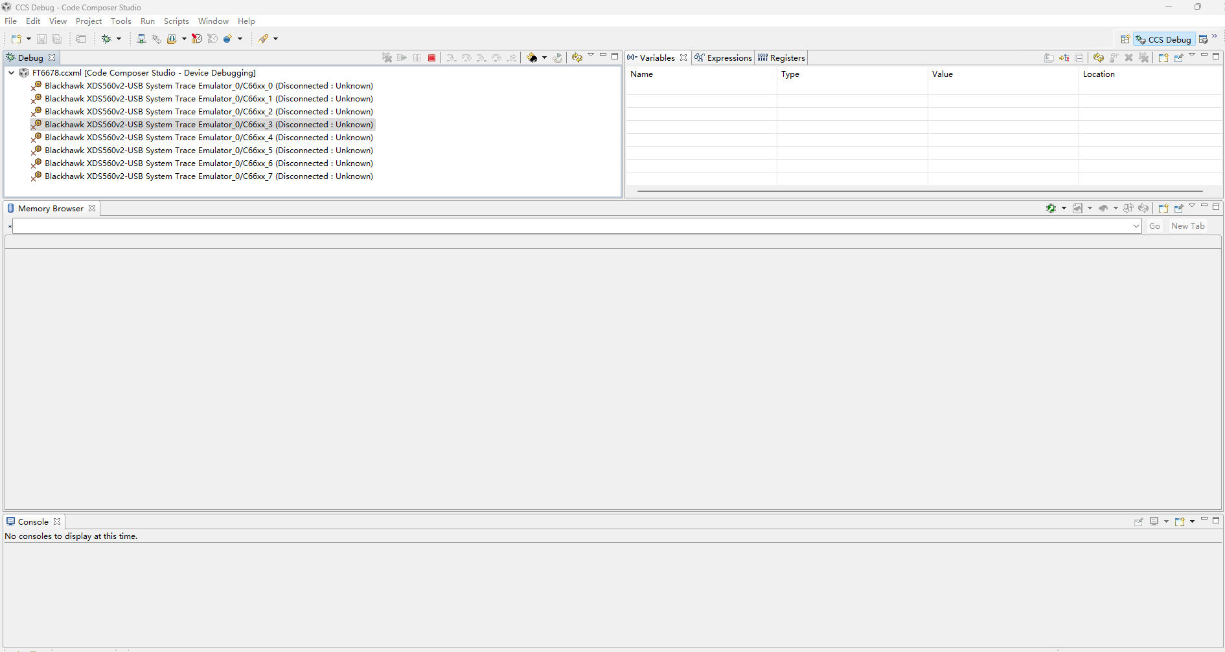
图1-6-5

配置都完成了现在可以开始调试代码了，点击1 disconnet targe连接到仿真器，选择2load program （加载程序）或者reload program（重新加载程序），如图：1-6-6:
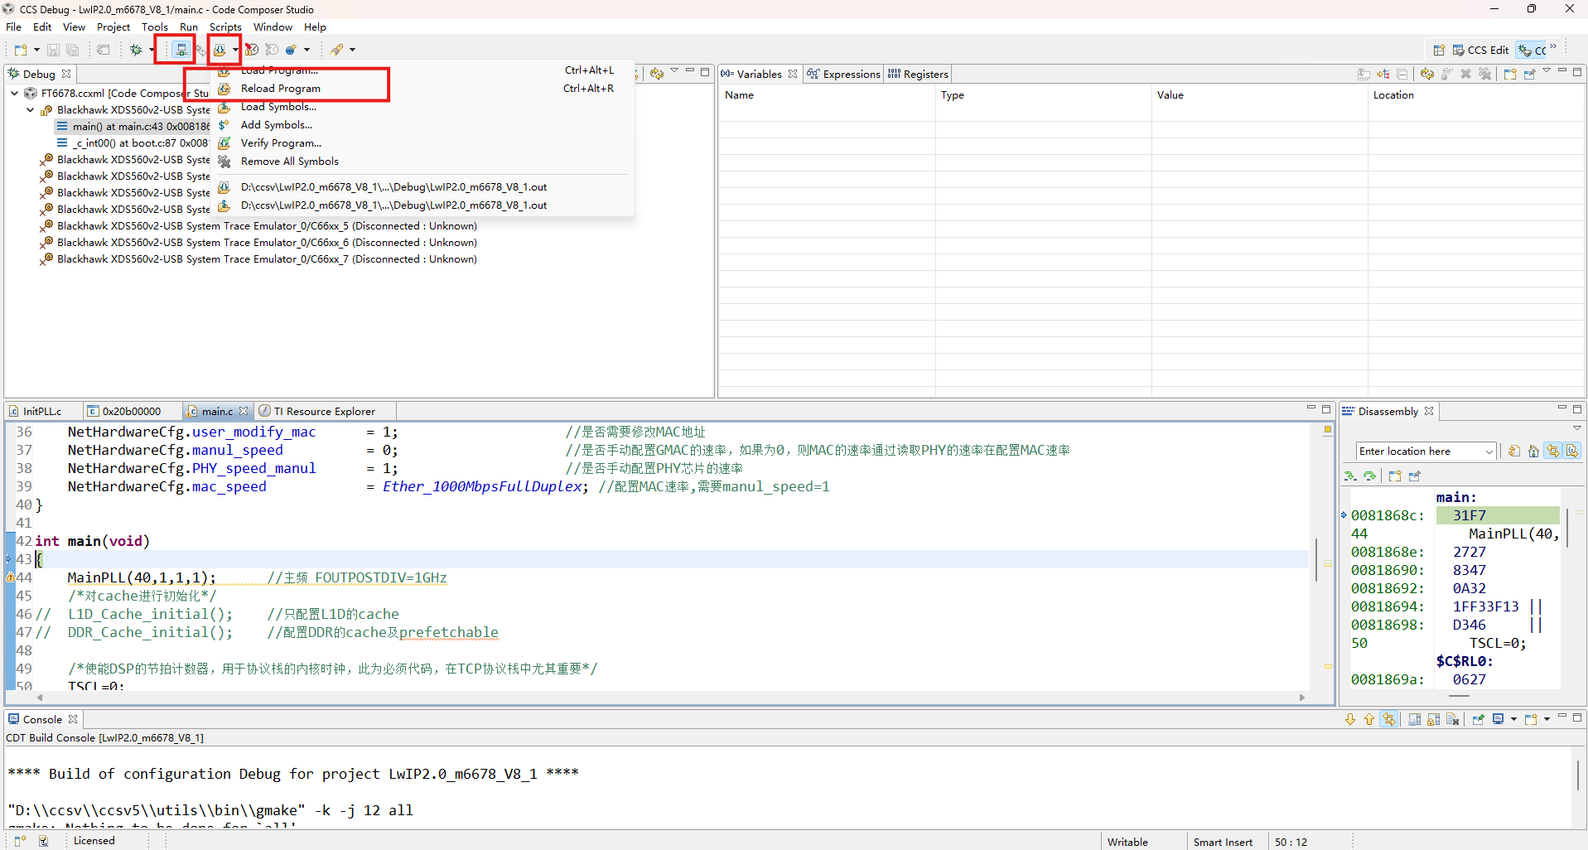
1
2
图：1-6-6
弹出load Program框，选择已经编译好的.out执行文件，点击ok如图：1-6-7
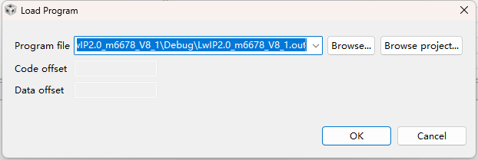
图：1-6-7

现在程序已经启动，可以进行调试了，程序会在一开始停在main函数，我们可以操作调试按钮进行调试了如图1-6-8所示：
启动（Run）：
功能：开始执行程序。程序将按照顺序运行，直到遇到断点或正常结束。
位置：一个绿色的播放按钮（▶）。
单步执行（Step Into）：
功能：执行当前行代码，并进入方法或函数调用。这可以帮助你逐行调试和检查函数的 内部逻辑。
位置：是一个黄色带箭头的按钮。
单步过（Step Over）：
功能：执行当前行代码，但不进入函数调用。此功能适用于您对函数内部的实现没有兴 趣，只想关注当前函数的执行结果。
位置：是一个黄色带弯曲向下箭头的按钮。
跳出（Step Return）：
功能：继续执行代码直到当前函数返回。这对于快速跳出当前函数并返回到调用函数处 非常有用。
位置：是一个黄色带弯曲向上箭头的按钮。
暂停（Suspend）：
功能：暂停正在运行的程序。这允许您在程序运行时检查状态和变量。
位置：是一个红色的暂停按钮（⏸）。
重启（Restart）：
功能：停止当前程序并重新启动调试会话。这对频繁测试代码更新非常有用。
位置：是两个环形箭头形成的圆圈。
停止（Terminate）：
功能：终止正在运行的程序。这将中止所有当前的执行。
位置：通常是一个红色的停止按钮（■）。

进入断点（Toggle Breakpoint）：
功能：在代码行设置或移除断点。在程序执行到断点时将会暂停，使您可以检查变量和程序状态。
位置：通常在代码编辑器窗口中，左侧边缘有一个标记断点的图标，或在工具栏中有对应按钮

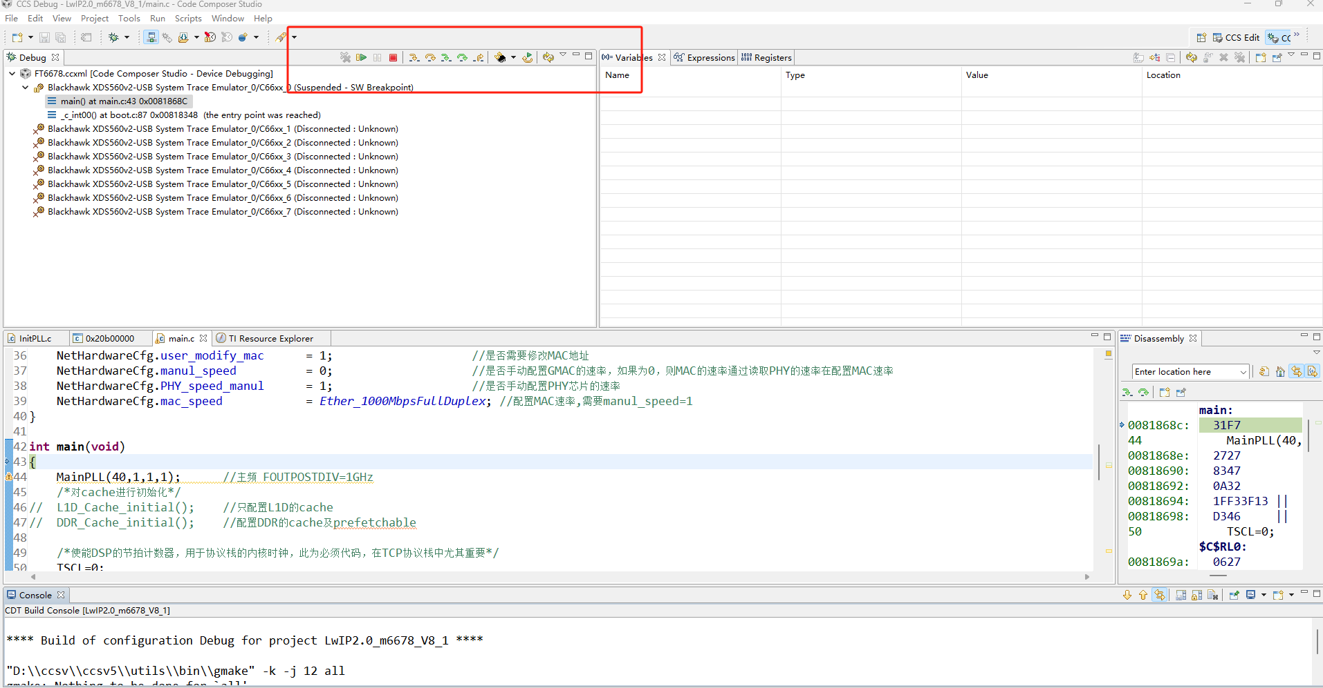

图：1-6-8

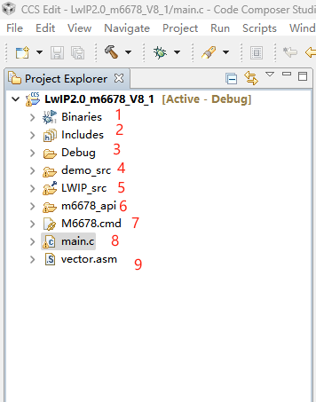

- Binarier:存放.out文件，.out文件通常是编译好的可执行文件，包含了可以直接在目标处理器上运行的机器代码
- Includes：存放工程的头文件
- Debug:包含与调试相关的信息
- Demo_src：功能模块实现的例子
- LWIP_src::LWIP（轻量级IP协议栈）模块
- M6678_api:供M6678模块调用的函数接口
- M6678.cmd:这是一个链接器命令文件，用于指定如何将目标文件链接成最终的可执行文件。它包含了内存映射、段的定义以及链接器的选项
- Main.c:主函数
- Vector.asm:这是一个汇编语言文件，通常包含中断向量表或其它底层实现细节，用于直接与硬件进行交互

